Farba magnetyczna Space Creation
Pragniesz w ciekawy sposób urządzić wnętrze pokoju swojego dziecka? Farba magnetyczna Space Creation Ci na to pozwoli.

Wysoka jakość i ciekawe urządzenie wnętrza
Farba magnetyczna Space Creation to świetny sposób na urządzenie wnętrza. Dzięki niej masz możliwość przyczepienia na pomalowaną ścianę magnesów, notatek czy nawet rysunków swojego maleństwa. Główną zaletą farby, jest jej wielofunkcyjność i możliwość zastosowania jej w każdym pomieszczeniu w domu. Farba magnetyczna to wysoka jakość wodorozcieńczalnej farby, czarnej oraz akrylowej. Przeznaczona jest do stosowania wewnątrz budynków oraz zawiera dodatek magnetytu żelazowego nadający jej właściwości przyciągania magnesów. Malować nią można zarówno powierzchnie tynkowane, betonowe jak i płyty gipsowo-kartonowe czy nawet tapety. Jest to farba podkładowa, aby uzyskać pełen efekt - po pomalowaniu ściany, należy pokryć ją farbą nawierzchniową w danym kolorze.

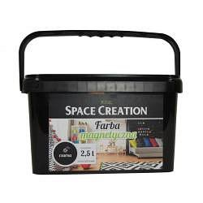
Farba magnetyczna Space Creation

By dobrze użyć farby, należy odpowiednio przygotować miejsce. Podłoże musi być suche, dobrze oczyszczone, bez pęknięć czy kurzu lub tłustych plam. Farba magnetyczna Space Creation powinna być nakładana wałkiem malarskim lub pędzlem. Nie powinno się stosować metody natryskowej. Przed użyciem farbę dokładnie wymieszać. Nie rozcieńczać i nie mieszać jej z innymi farbami. Używać tylko na gładkich powierzchniach. Zapraszamy do zapoznania się z naszym pełnym asortymentem.

